**vue-devtools的安装与使用**

一.在github上下载压缩包，github下载地址：https://github.com/vuejs/vue-devtools

二.解压到本地的某盘

三.用你的npm中进入该文件夹下

四.依次输:

1:npm install

2**:npm run build**         (这一步一定不要忘了，没有执行这一步的话，项目文件夹shells>chrome文件夹里会少一个src文件夹,如下图)

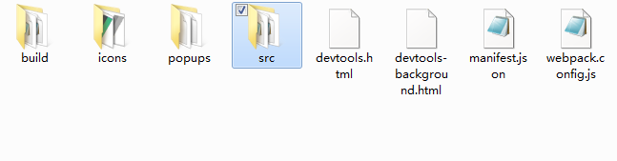

五：修改shells>chrome文件夹下的mainifest.json 中的persistant为true

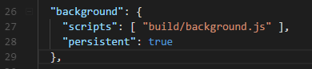

六：我们找到谷歌浏览器的扩展程序功能，勾选开发者模式，然后我们将插件文件夹里的shells>chorme文件夹直接拖到页面中，完成安装。

（注意：如果我们没有执行第四部的npm run build，在这里会报错：无法加载背景脚本"build/background.js"）

七：在插件的目录下执行npm run dev，这个时候我们的插件就可以运行了,打开localhost:8080可以看到插件已经安装并运行了。

Debug调试：

1. 谷歌浏览器中输入chrome://flags/#enable-devtools-experiments
2. 启用developer tools experiments



1. 重启谷歌浏览器
2. DevTools Setting -> Experiments
3. 按shift键6次显示隐藏的一些配置
4. 如果上述步骤没有找到Node debugging----------就直接执行

Node –inspect build/dev-server.js build/dev-server.js为项目的运行文件。

1. 本地的source下面就会有加载的vue源文件了
2. 最好给不同的文件起不同的名字，方便调试时定位